***Памятка***

***по теме «_____________________________________________»***

***Линейной функцией*** называется функция, которую можно задать формулой вида ______________, где *x* – ______________________,

*k* – _________________________________________________и

*b* – _________________________________________________.

***Графиком*** *линейной функции* является *____________________*.

Если ***k* ___0**, то угол наклона, образованный графиком функции, с положительным направлением оси *х* _____________________ .

Если ***k* ___0**, то угол наклона, образованный графиком функции, с положительным направлением оси *х* _____________________ .

Если ***k* ___0**, то график линейной функции________________ с осью *х*.

Если ***b* __ 0**, то график функции *y = kx + b* пересекает ось *у* в ________________ оси *х*.

Если ***b* __ 0**, то график функции *y = kx + b* пересекает ось *у* в ________________ оси *х*.

Если ***b* __ 0**, то график функции *y = kx + b* пересекает ось *у* в ____________________________________.

***Зависимость графика линейной функции от k и b***

***k / b* + – 0**

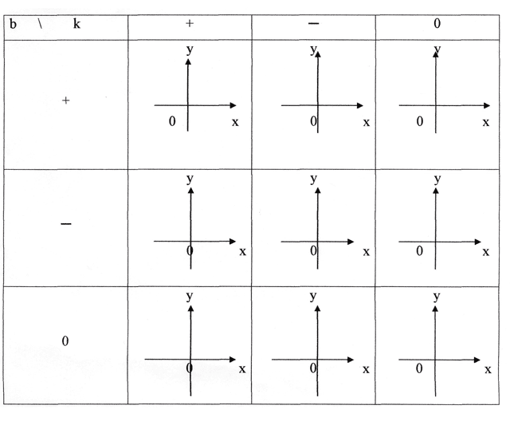

Пусть функции заданы формулами ***y = k1 x + b1***и ***y = k2 x + b2***

1. Если ***k1 ≠ k2*** , ***b1 ≠ b2 ,*** то эти прямые **_____________________**

|  |  |
| --- | --- |
| Схема | Примеры функций |
|  | *у = __х _____*  *у = __х _____*  *у = __х _____*  *у = __х _____* |

2. Если ***k1 = k2*** , ***b1 ≠ b2 ,*** то эти прямые **____________________**

|  |  |
| --- | --- |
| Схема | Примеры функций |
|  | *у = __х _____*  *у = __х _____*  *у = __х _____*  *у = __х _____* |

3. Если ***k1 = k2*** , ***b1 = b2 ,*** то эти прямые **______________________**

|  |  |
| --- | --- |
| Схема | Примеры функций |
|  | *у = __х _____*  *у = __х _____*  *у = __х _____*  *у = __х _____* |